**Опросный лист для подбора активных фильтров гармоник VEDADF**

***(Номер запроса: ADF-xxxxxxxx-00x)***

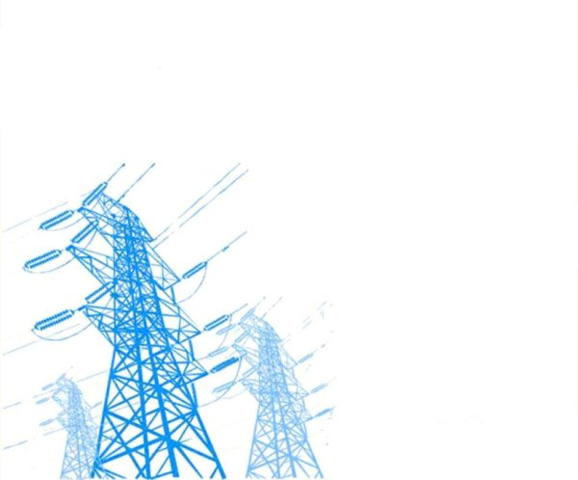

|  |  |
| --- | --- |
| **Вводная информация** | |
| Название проекта |  |
| Стадия проекта |  |
| Заказчик |  |
| Адрес объекта установки |  |
| Требуемое количество |  |
| **Основные данные** | |
| Номинальное напряжение сети, В |  |
| Номинальная частота сети |  |
| Искажение напряжения питающей сети, % |  |
| Сеть:  - 3-х проводная (L1, L2, L3),  - 4-х проводная (L1, L2, L3, N), |  |
| Тип нелинейных потребителей (ПЧ, УПП, тиристорные выпрямители и т. п.) |  |
| Наличие внешних или встроенных сетевых дросселей ПЧ |  |
| Суммарный ток нелинейных потребителей |  |
| Номинальный ток компенсации гармонических искажений, А |  |
| Номинальный ток компенсации реактивной мощности (при необходимости) |  |
| Требуемый уровень THDu, % |  |
| Требуемый уровень THDi, % |  |
| **Дополнительные опции** | |
| Интерфейс связи:  Modbus RTU, Modbus TCP |  |
| Опциональная карта входов/выходов:  2RO, 2DI |  |
| Встроенная сенсорная панель 4.3 дюйма | да/нет |
| Внешняя сенсорная панель 7 дюймов для параллельной работы силовых модулей | да/нет |
| **Требования к исполнению** | |
| Модульное исполнение:  навесной монтаж / монтаж в стойку |  |
| Шкафное исполнение:  одностороннее / двухстороннее обслуживание (сквозная вентиляция) |  |
| **Условия эксплуатации** | |
| Требуемая степень защиты |  |
| Диапазон температуры в месте установки |  |
| Наличие и тип вентиляции в месте установки |  |
| Наличие токопроводящей пыли/ агрессивных газов/ повышенной влажности в месте установки фильтра |  |
| Ввод кабеля шкафного исполнения |  |
| **Особые требования** | |
| Требуется отчет с обоснованием подобранного решения* | да/нет |
| Нестандартные требования |  |
| *\* Для подготовки отчета с обоснованием подобранного решения требуется заполнить исходные данные в приложении ниже и предоставить однолинейную схему.* | |
| **Контактные данные (обязательно для заполнения):** | |
| Организация: | |
| Ф. И. О.: | |
| Контактный телефон: | |
| E-mail: | |

**ПРИЛОЖЕНИЕ**

**Исходные данные для расчета гармонических искажений**

Для определения требуемого тока компенсации гармонических искажений требуется выполнить расчеты, использовать математическую модель системы в специальном ПО. Далее перечислены необходимые исходные данные:

* Требования к системе
* Данные системы электроснабжения
* Данные понижающего трансформатора*
* Параметры кабельных соединений
* Нагрузки*

Пункты, указанные под * являются обязательными. Если есть однолинейная схема, которая включает в себя эти данные, то пункт нагрузки можно не заполнять.

Кроме заполнения исходных данных, если есть дополнительная более подробная документация, рекомендуется приложить ее к опросному листу. Чем больше исходных данных будет предоставлено, тем больше точность результата подбора.

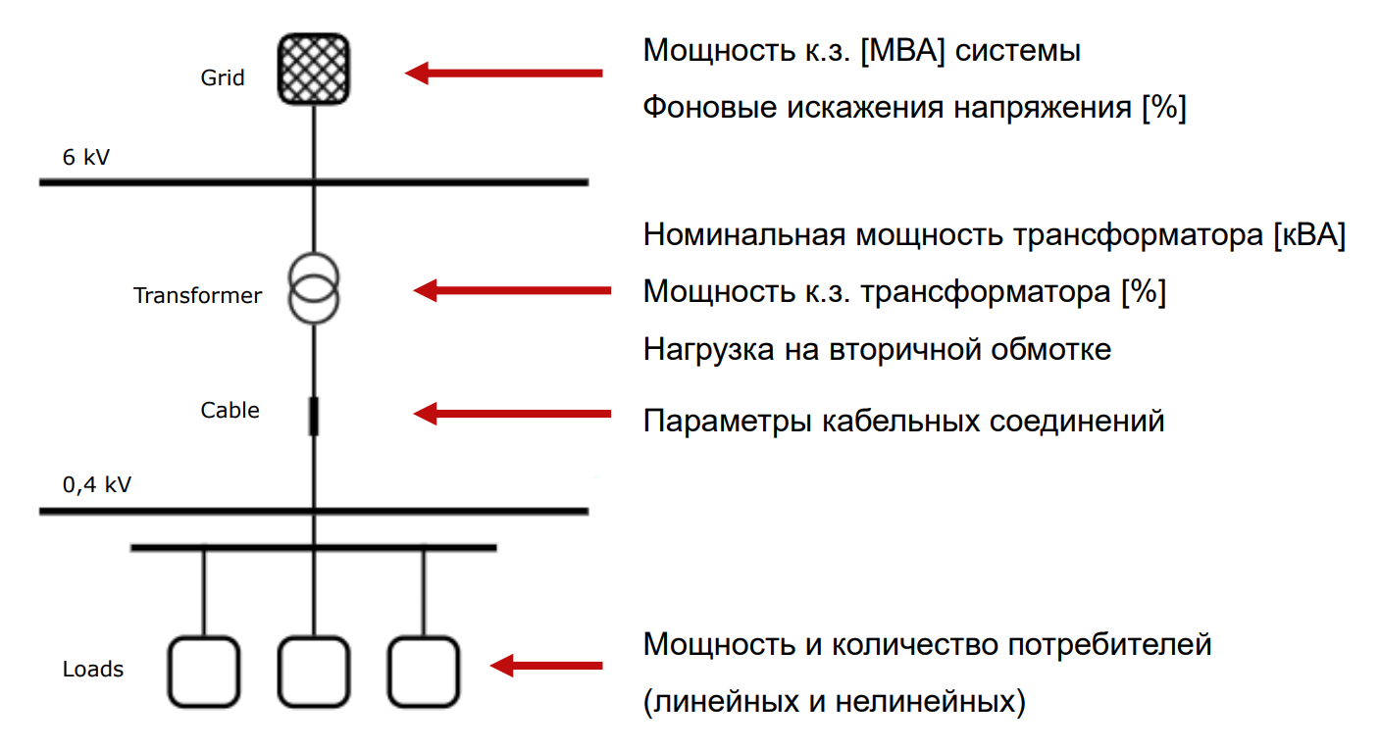

Рисунок 1 - Упрощенная схема системы электроснабжения

Для подбора номинального тока активного фильтра требуется указать целевой уровень искажений. Это могут быть специальные требования Заказчика или требования ГОСТ. Укажите эти сведения в таблице ниже.

**Требования к системе**

|  |  |
| --- | --- |
| **Параметр** | **Требования** |
| **THDu, %** |  |
| **THDi, %** |  |
| **Прочие требования** |  |

**Исходные данные**

|  |  |
| --- | --- |
|  | Данные, которые требуется заполнить обязательно |

|  |  |
| --- | --- |
| **Параметр** | **Значение** |
| 1. **Система электроснабжения** | |
| * 1. Ssc Мощность КЗ, МВА   *Short circuit power, MVA* | 150 МВА |
| *Примечание: Мощность короткого замыкания среднего напряжения (Ssc).*  *Мощность короткого замыкания среднего напряжения является мерой импеданса линии, т.е. импеданса кабелей, высоковольтного трансформатора и т.д., соединяющих первичную обмотку питающего трансформатора с системой.*  *Если нет данных, значение по умолчанию: 150 МВА* | |
| * 1. Соотношение X/R при КЗ   *Short circuit X/R ratio* | 10 |
| *Примечание: Отношение X/R является мерой отношения индуктивного реактивного сопро­тивления (X) к сопротивлению (R) электрической системы.*  *Если нет данных, значение по умолчанию: 10* | |
| * 1. Предварительное искажение напряжения, %   *Voltage predistortion, %* | 1 |
| *Примечание: Искажения напряжения ВВ сети*  *Значение по умолчанию: 1* | |

|  |  |  |  |
| --- | --- | --- | --- |
| **Параметр** | | **Значение** | |
| 1. **Трансформатор** | | | |
|  | * 1. Напряжение вторичной обмотки, В   *Secondary voltage, V* | |  |
|  | * 1. Номинальная мощность, кВА   *Nominal power, kVA* | |  |
|  | * 1. Напряжение КЗ   *Short circuit voltage, %* | |  |
| * 1. Активная составляющая напряжения КЗ, %   *Ohmic part of short circuit voltage, %* | | 1,5 % | |
| *Примечание: Часть напряжения короткого замыкания, которая обусловлена активным сопро­тивлением обмоток трансформатора.*  *Значение по умолчанию: 1,5 %* | | | |

|  |  |  |  |
| --- | --- | --- | --- |
|  | * 1. Загрузка вторичной обмотки трансформатора, % или ток вторичной нагрузки   *Secondary demand current (IL)* | | 80 % |
| *Примечание: При малой загрузке трансформатора напряжения влияние искажения тока снижается.*  *Значение по умолчанию: 80 %* | | | |
| * 1. K-фактор трансформатора   *k-factor* | |  | |
| *Примечание: При несинусоидальных токах возрастают потери в трансформаторах главным образом за счет потерь на вихревые токи, что требует увеличение их установочной мощности или применения специальных К-фактор трансформаторов. К-фактор трансформаторы отличаются от стандартных тем, что имеют увеличенную теплоемкость, позволяющую выдержать нагревание, вызванное высшими гармониками тока. Кроме того, специальная конструкция такого трансформатора позволяют свести к минимуму потери на вихревые токи и потери из-за паразитной емкости.*  *По умолчанию данный параметр не учитывается, но если у вас есть эти данные вы можете их указать* | | | |
|  | * 1. Количество ТН, шт. | | 1 шт. |
| *Примечание: Обычно количество отображено на схеме и соответствует количеству секций.*  *Значение по умолчанию: 1 шт.* | | | |

|  |  |  |
| --- | --- | --- |
| **Параметр** | | **Значение** |
| 1. **Нагрузки** | | |
| ***Примечание: Если есть возможность предоставить однолинейную схему или подробный список, в которых указаны все данные перечисленные ниже, то таблицу можно не заполнять*** | | |
|  | * 1. Преобразователи частоты   *Укажите типовой код ПЧ VF-101 в графе номинальная мощность* | |
| Номинальная мощность, кВт | |  |
| Наличие дросселей: | | встроенный DC-дроссель/внешний AC-дроссель/без дросселей |
| Количество, шт. | |  |
| Нагрузка, % | |  |
| * 1. Другие нелинейные потребители | | |
| Номинальная мощность, кВт | |  |
| Напряжение, B | |  |
| * 1. Линейные нагрузки | | |
| * Двигатели, подключенные к сети на прямую: | | |
| Номинальная мощность, кВт | |  |
| Номинальное напряжение, В | |  |
| Коэффициент сдвига (cos ϕ) | |  |
| * УКРМ: | | |
| Мощность компенсации, кВА | |  |
| Номинальное напряжение, В | |  |
| * УКРМ с дросселями (спец. для нелинейных потребителей): | | |
| Мощность компенсации, кВА | |  |
| Номинальное напряжение, В | |  |
| Коэффициент расстройки, % | |  |
| * Резистивная нагрузка: | | |
| Номинальная мощность, кВт | |  |
| Номинальное напряжение, В | |  |

|  |
| --- |
| 1. **Дополнительная информация** |
|  |